1. **Realiza una búsqueda sobre el término la “Guerra de los navegadores”. Se propone que el alumno profundice en este período, identifique las consecuencias y debata con los compañeros acerca del momento actual (considerado como la “Segunda Guerra de Navegadores”).**

La guerra de navegadores es el nombre que se le dio a la “batalla” o competencia entre los navegadores web por hacerse con el dominio del mercado. Específicamente, se refiere a la lucha entre Microsoft, con su navegador Internet Explorer y Netscape, con Netscape Navigator por la dominación del mercado de navegadores web. Esta guerra tuvo lugar a finales de los años 1990.

Este hecho, provocó una serie de consecuencias tales como la debilitación de los estándares a raíz de la dominación del mercado por un solo navegador. Esto ha provocado que los desarrolladores web se estanquen con técnicas innecesariamente complejas (tales como el abuso de tablas para la disposición de páginas, cuando alternativas con uso de estándares pueden resultar más sencillas y poderosas). Muchos desarrolladores web también crean sus páginas para trabajar únicamente con las idiosincrasias de Internet Explorer en vez de apegarse a los estándares, lo cual significa que muchas páginas web solo pueden ser vistas correctamente en Internet Explorer

Actualmente se ha retomado esta frase para designar a la competencia entre los navegadores más utilizados en la actualidad como [Mozilla Firefox](https://es.wikipedia.org/wiki/Mozilla_Firefox), [Internet Explorer](https://es.wikipedia.org/wiki/Internet_Explorer), [Opera](https://es.wikipedia.org/wiki/Opera_(navegador)), [Safari](https://es.wikipedia.org/wiki/Safari_(navegador)) y recientemente, de último, pero ya conocido [Google Chrome](https://es.wikipedia.org/wiki/Google_Chrome).

1. **Realiza una búsqueda y especifica un ranking de los 5 navegadores más utilizados en Internet junto con su porcentaje de uso.**

A grandes rasgos podemos decir que Internet Explorer se lleva la palma alcanzando un 57,38% de los usos, seguido, aunque un poco de lejos, por los otros dos navegadores más  conocidos en España: Chrome con un 24,69%, y Firefox con un 11,6%.

Si comparamos con el año pasado respecto al año anterior, el mayor crecimiento lo ha experimentado Chrome, con un 10% de incremento. Un número muy elevado y el único positivo si lo comparamos con el 1% de caída, experimentado por Microsoft Explorer, o con Firefox, que ha visto reducido su uso en un 7%.

Otros como Safari y Opera mantienen sus pequeños porcentajes de uso

1. **Abre la consola JavaScript en los navegadores Firefox y Google Chrome. Comprueba su funcionamiento abriendo varias páginas web. Instala el complemento Firebug al navegador Mozilla Firefox.**

* **CHROME**

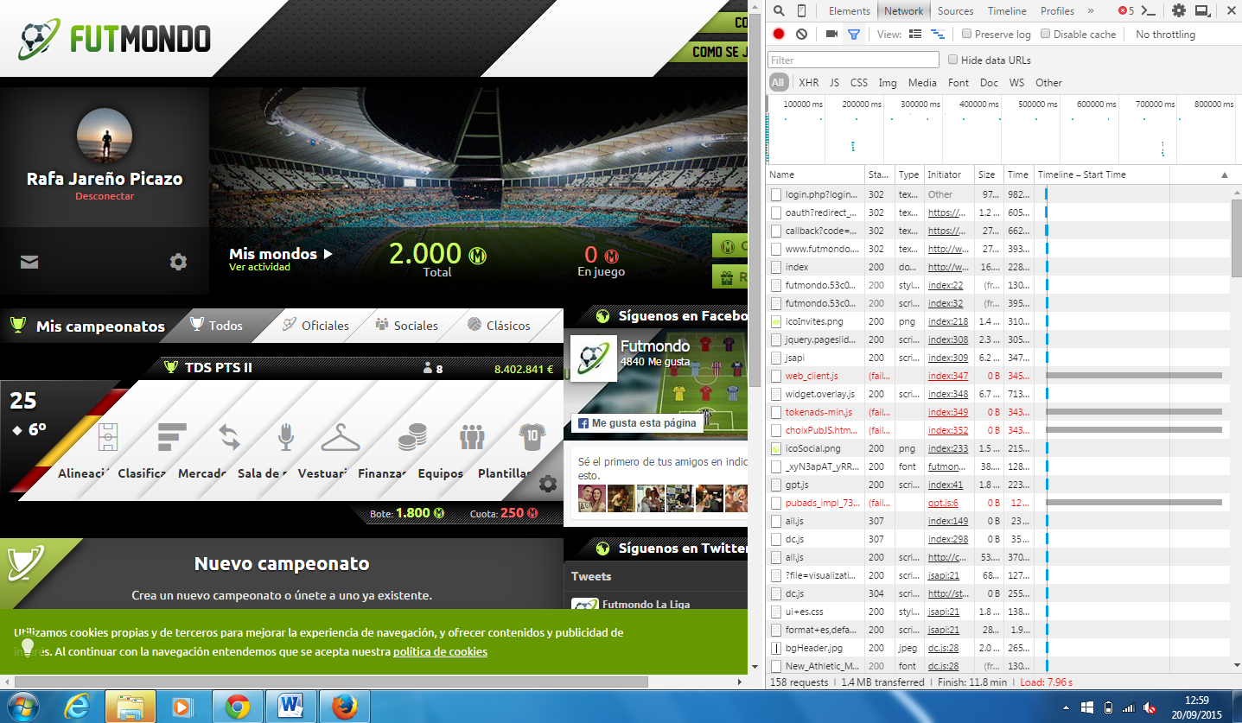

* **FIREFOX**

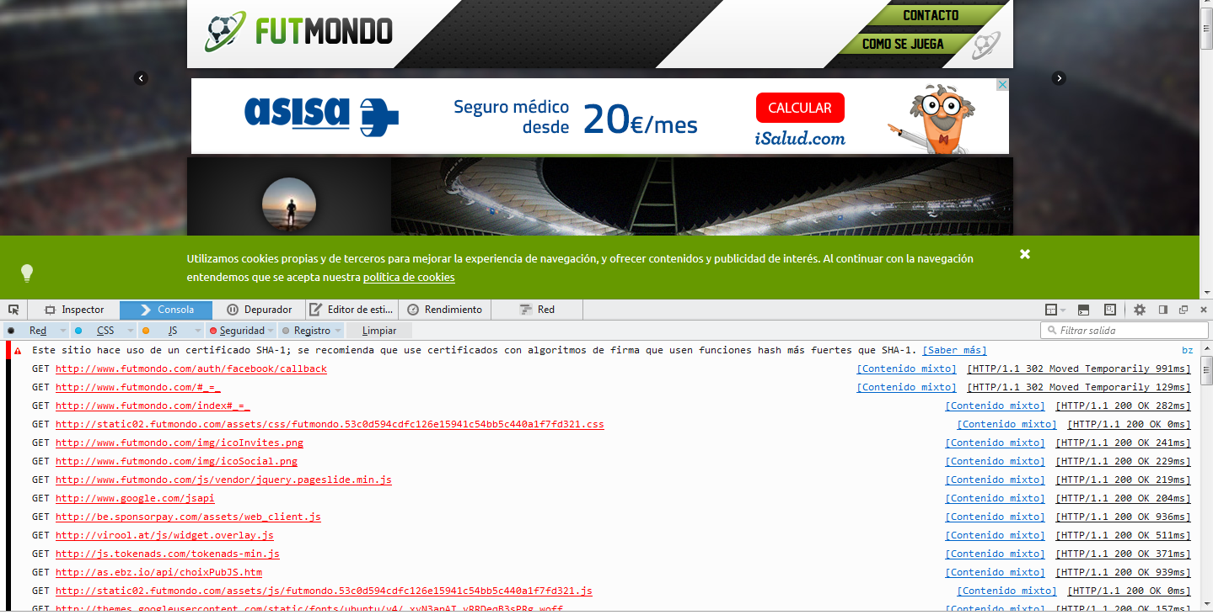

* **Firebug añadido**

1. **Cita las ventajas que conlleva el tener el código JavaScript en un fichero externo.**

Separar el código javascript del fichero html tiene muchas ventajas. La primera y más importante es qué de esta forma se evita la repetición del código.

Tiene otras ventajas como la comodidad para el programador, ya que de esta forma se ve más ordenador y estructurado.

1. **Según las especificaciones de buenas prácticas de Yahoo (https://developer.yahoo.com/performance/rules.html) , intenta localizar las referentes a los scripts.**

### Put Scripts at the Bottom

### Make JavaScript and CSS Externa

### Minify JavaScript and CSS

### Remove Duplicate Scripts

### Minimize DOM Access

### Develop Smart Event Handlers

### Averigua para qué sirve la página jsfiddle.net.

### Es una herramienta web, que se utiliza dentro de tu navegador, sin necesidad de instalar nada, solo tienes que visitar la página oficial de la herramienta, la cual ni siquiera requiere que te registres y por supuesto es totalmente gratuita. Simplemente visitas la página y empiezas a trabajar en ella, sin dar más vueltas.

### JSFIDDLE es un entorno de pruebas que te permite probar rápidamente pequeños códigos HTML, CSS y Javascript. Permitiéndote probar código en diferentes frameworks y en diferentes versiones del mismo framework (Mootools, jQuery, Prototype, YUI, Dojo, ExtJs, etc.).

### Instala el editor Sublime Text 3 (http://www.sublimetext.com) que se utilizará en la mayor parte del curso.

### <http://www.sublimetext.com/3>

### Averigua la diferencia entre usar document.write(“Hola Mundo”) y console.log(“Hola Mundo”). Realiza un script y comprueba los resultados.

### Ambos te permiten realizar acciones, como poner texto, saltos de línea, hacer operaciones… en general, realizar comandos. La diferencia es que con el document.write, estas acciones quedarán reflejadas en la página web, mientras que con el console.log quedarán reflejados en la consola y no en la página.